Фотоотчет о заседании СНО кафедры акушерства и гинекологии
22.10.2015 г.

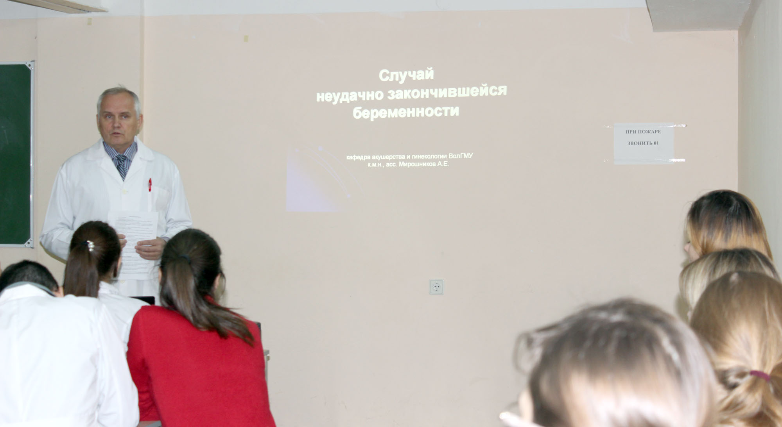
На заседании кружка был проанализирован случай неудачно закончившейся беременности из-за тяжелой преэклампсии.

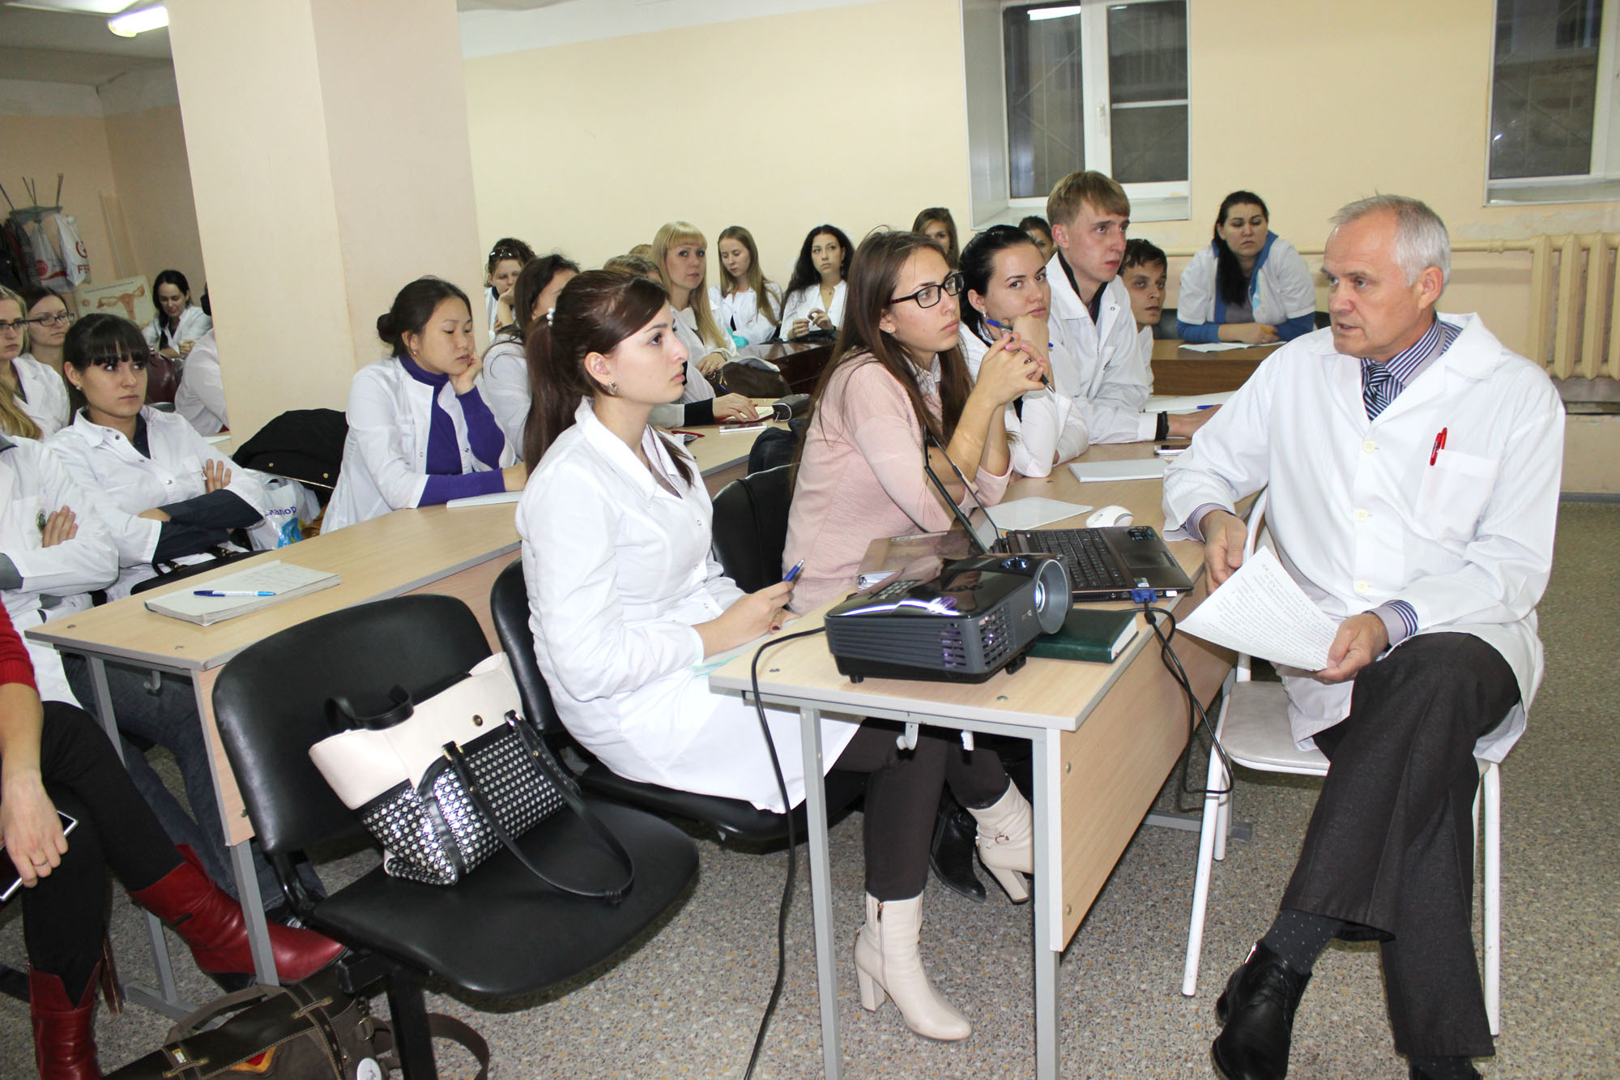
Разбор проводил руководитель кружка к.м.н., ассистент кафедры Мирошников А.Е.

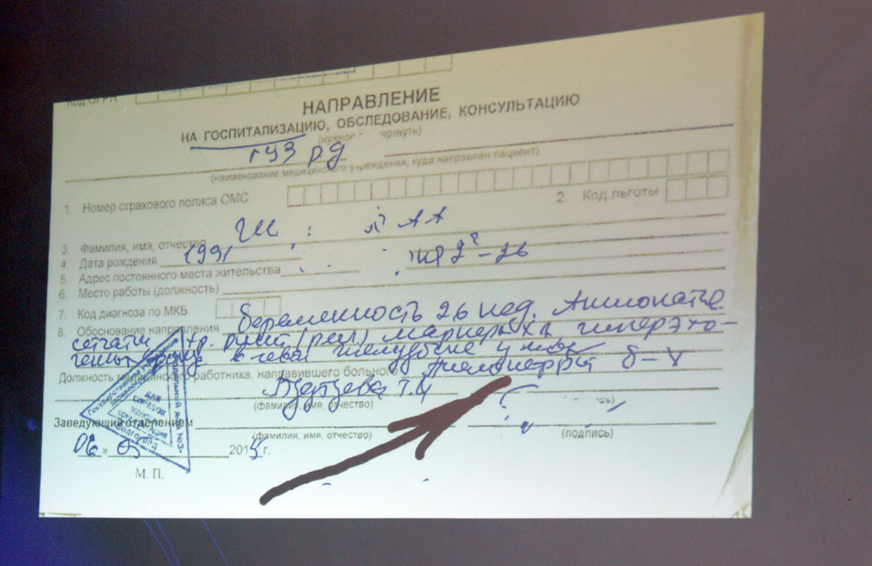
Живо представить драматизм ситуации помогали качественно приготовленные слайды из истории родов.

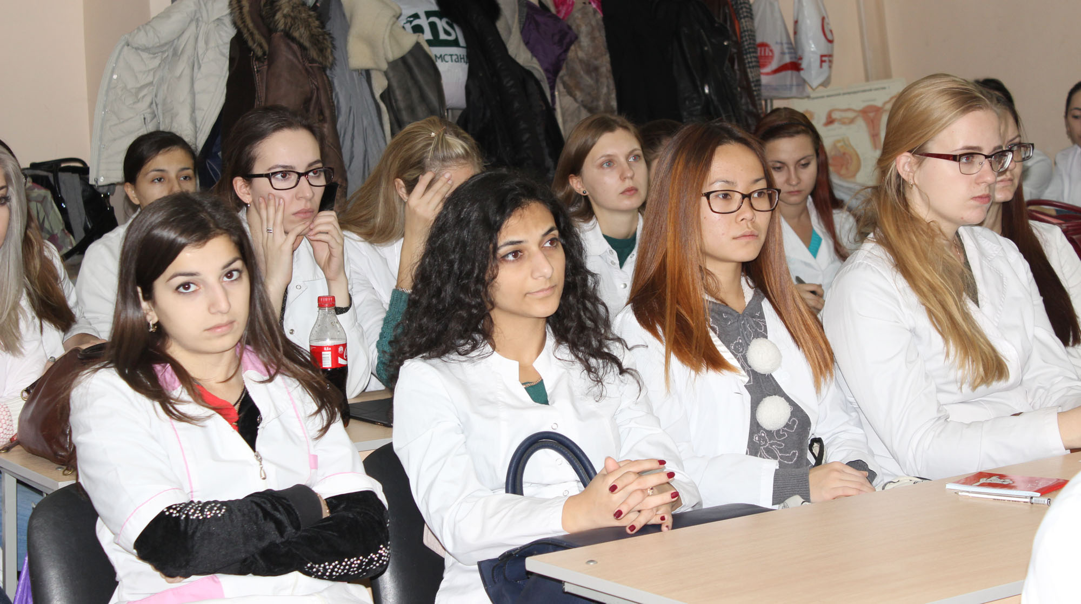
Представленная история вызвала живой интерес у кружковцев.

Равнодушных в зале не было. Каждый старался извлечь для себя полезный урок.
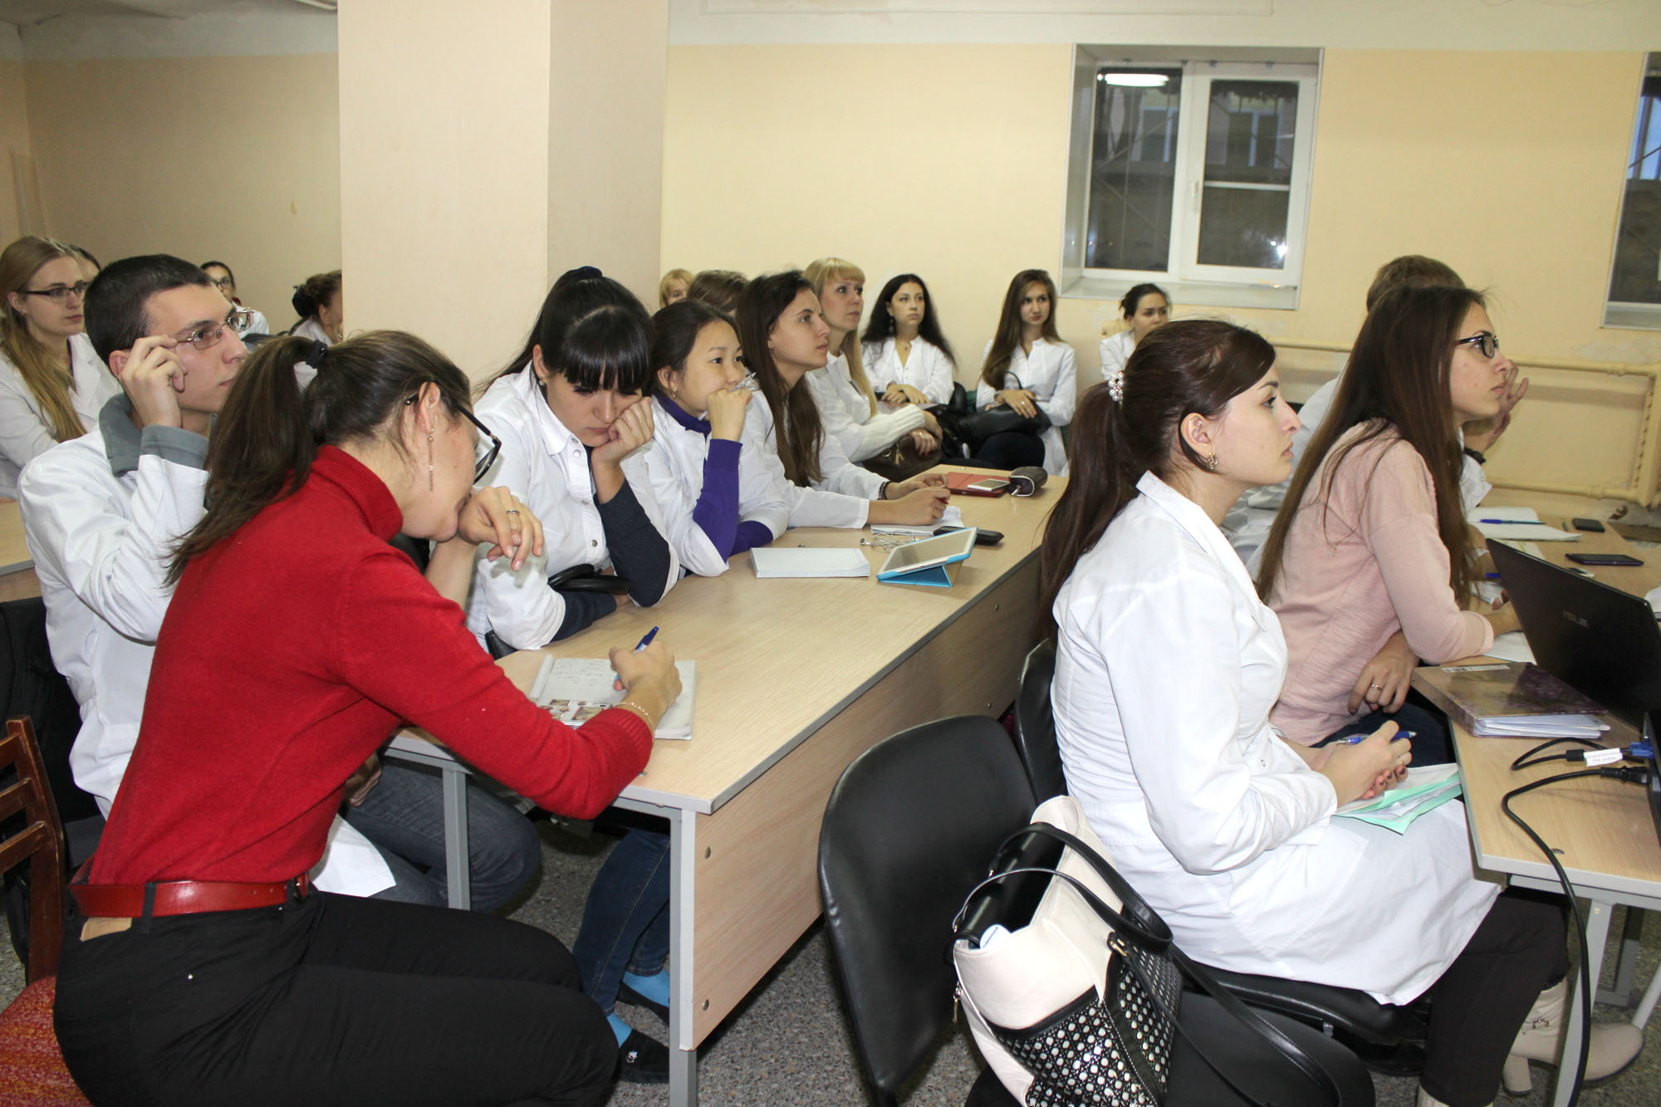

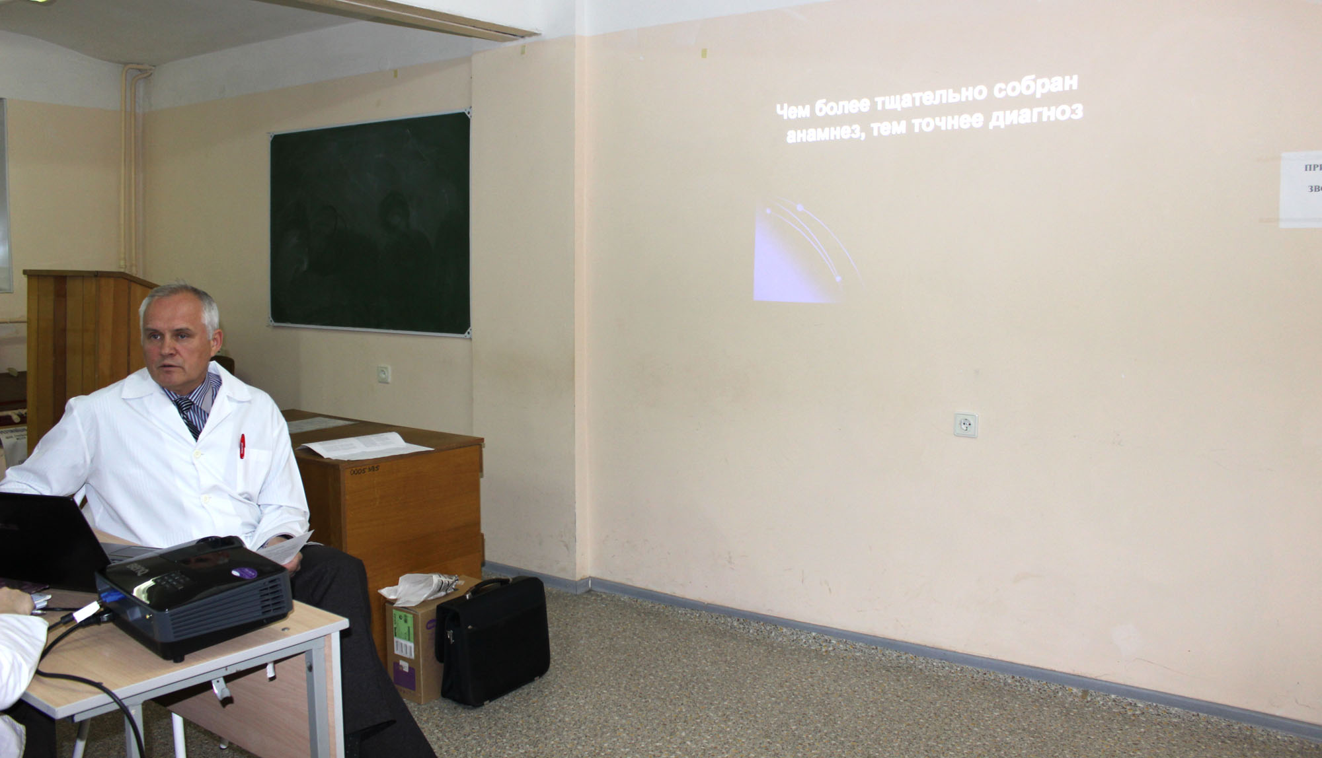
Докладчик помог разобраться в причинах неудачи. Выводы из этой практической истории помогут будущим акушерам-гинекологам действовать правильно в подобной ситуации.
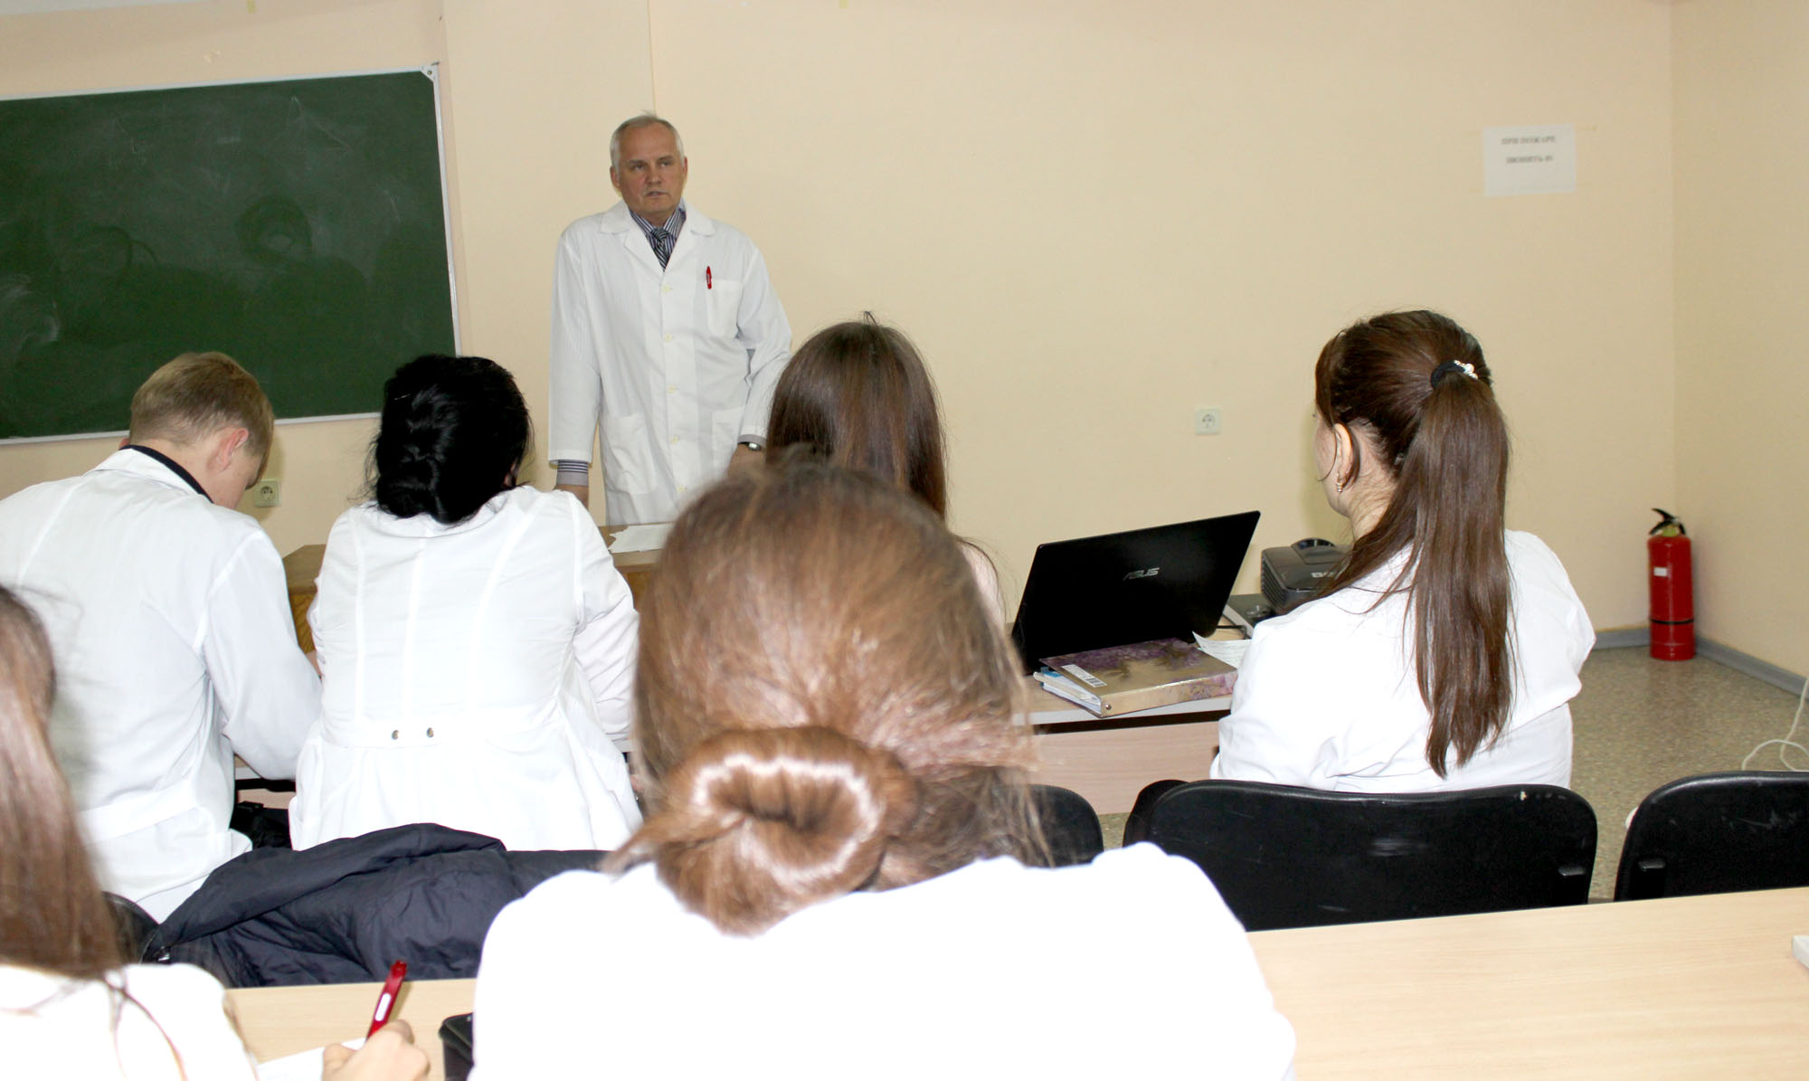

Заседание кружка было интересным и поучительным.

